**INTERACŢIUNEA OM-CALCULATOR**

**Proiect final**

**Echipa** ***AdventureNine***

Agoston Nikolett 231

Bercea Cristian 231

Bogdan Ioan 231

Chenți Luiza 331

Cheptroșu Antonia-Francesca 331

Corlat Emanuel 331

David Denisa-Amira 331

Duca Raul 331

Farcașiu Elena 331

Cuprins

1. Cerinţa 3

2. Cunoasterea utilizatorilor ţintă 3

3. Alternative de proiectare 3

4. Implementare prototip executabil 3

5. Accesibilitate 3

6. Evaluare prototip 3

7. Fezabilitate 3

8. Concluzii 4

9. Dezvoltari ulterioare 4

10. Reflectii asupra experientei de participare la activitatile legate de cursul HCI 4

Referinţe bibliografice 5

# Cerința

Se cere crearea unei aplicații pentru dispozitive mobile cu scop educațional, aplicându-se tehnici de învățare într-o manieră ludică. Domeniile de studiu sunt geografia și istoria predate la nivelul clasei a 4-a, având ca materiale sursă manualele Art KLETT (link in referințe).

Se propune ca aplicația să acopere măcar o unitate, la alegere, din manualele precizate. Programul trebuie să dispună de o interfață grafică intuitivă, ușor de folosit și prietenoasă cu utilizatorii. Scopul principal al acesteia este de a preda, consolida sau evalua anumite cunoștințe relevante unității sau unităților alese.

Se recomandă folosirea unor metode didactice de captivare și menținere a atenției copiilor (ex: ferestre de dialog încurajatoare ca feedback al completării unor provocări educative, prezența unor personaje-companion, multe culori, animații, sistem de recompense, desene sau obiecte relevante tematicii etc).

# Cunoașterea utilizatorilor țintă

Utilizatorii țintă ai aplicației sunt elevii unei clase a IV-a, cu vârste cuprinse între 9 și 10 ani, care învață într-un mediu educațional modern. Elevii sunt din aceeași clasă și utilizează tablete puse la dispoziție de școală ca principal instrument de învățare, având astfel un nivel mediu spre ridicat de familiarizare cu tehnologia.

Pentru identificarea cerințelor utilizatorilor, a fost analizat un eșantion format din întreaga clasă, elevii fiind observați în timpul activităților desfășurate pe tabletă. Metodele utilizate au inclus observarea directă, discuții cu cadrul didactic și corelarea conținutului aplicației cu programa școlară la disciplinele istorie și geografie.

Procesul de înțelegere și extragere a cerințelor a urmărit adaptarea conținutului educațional la nivelul de vârstă al elevilor și transformarea procesului de învățare într-o activitate interactivă și distractivă, prin intermediul unui joc educațional cu întrebări. Sarcinile sunt realizate într-un mediu controlat, la școală, folosind tabletele, ceea ce permite o utilizare facilă a aplicației și menținerea atenției elevilor. Scopul principal este de a face învățarea mai atractivă și de a stimula interesul elevilor pentru istorie și geografie.

# Alternative de proiectare

Idee universală - sistemul de recompense: un ecran cu inventar si un ecran cu magazin pentru niște “cosmetice” care constă în imagini cu diferiți companioni și imagini pentru un posibil personaj al jucătorului însuși, care se pot cumpăra și echipa; feedback motivant după fiecare răspuns corect sau greșit. De asemenea, la finalizarea tuturor provocărilor și a joculețelor se poate genera o diplomă în format PDF cu numele jucătorului, drept „certificat de completare”.

Idei de jocuri:

**Concept 1**: Copilul este un mic aventurier care găsește o amuleta magică într-o peșteră (se pot pune imagini pe care să dea click pe cufărul care ascunde amuleta și dacă acceptă provocarea, în urma unui pop-up, sa înceapă jocul). Pentru a se întoarce în prezent el trebuie sa treacă prin mai multe perioade istorice și sa îndeplinească misiuni (joculețe).

Elevul începe în perioada dacică (a lui Decebal și a războaielor daco-romane) o provocare ar fi ghicirea pe hartă a Daciei, în urma completării căreia se primește un nr de puncte. Poate exista o interacțiune în care elevul îl avertizează pe Decebal de sosirea romanilor la Dunăre (apare o imagine cu niște soldați romani pe hartă și dacă el răspunde cu “romanii construiesc un pod și urmează să ne cucerească”, să primească un punctaj).

Apoi ii apare un mesaj cu: în ciuda eforturilor tale, Dacia a fost cucerită de romani și astfel începe formarea poporului roman, prin contopirea celor 2 popoare de a lungul a peste 1000 de ani. Se face un salt în timp și s-a ajuns în vremea lui Basarab I unde “după sute de ani de dezbinare, ajută-l pe Basarab I să unifice cnezatele“. Se poate menționa Bătălia de la Posada: elevul primește un mic text în care i se zice că Basarab I îl roagă să îl ajute cu strategia de luptă pentru Bătălia de la Posada, prin aranjarea armatei pe o mică hartă desenată pe ecran.

Timpurile lui Mircea cel Bătrân: elevul trebuie să organizeze apărarea împotriva otomanilor (iarăși pe hartă el trebuie sa aleagă unde sunt Țara Românească, Moldova și Imperiul Otoman) și primește întrebări despre cum să lupte cu otomanii (cu variante de răspuns; decide dacă aceștia se retrag și otrăvesc totul în urma lor sau dacă decid să lupte până la capăt pentru teritoriul cucerit).

Apoi domnia lui Vlad Țepeș: copilului îi este sugerat să îl ajute pe domnitor să scape țara de tâlhari și să restabilească ordinea; Iancu de Hunedoara: cum a ajuns rege în Ungaria și cum a oprit expansiunea Imperiului Otoman la Belgrad; Mihai Viteazul și Prima Unire; Alexandru Ioan Cuza: cum a reușit Unirea Principatelor; Unirea de la 1918 (elevul ajunge la Alba Iulia și trebuie să adune semnături), etc.

**Concept 2:** Elevul devine un “Campion al Geografiei Românieiˮ, iar scopul este să ajute fiecare companion din regiunile țării să-și completeze misiunea. Fiecare regiune (Transilvania, Moldova, Țara Românească, Dobrogea, Banat-Crișana-Maramureș) reprezintă un mini-joc tematic care reia noțiuni învățate anterior.

Structura generală: Harta României este împărțită în 5 regiuni sub formă de insule colorate, fiecare cu un companion animat (Busu, Geo, Rio, etc.). Elevul alege o regiune iar apoi apare un mini-joc. După completarea tuturor, harta se colorează complet, iar copilul primește o “Diplomă de Campion”.

Mini-jocurile pe regiuni: Transilvania – „Relieful de poveste”; Scop: Recapitulare despre munți, dealuri și câmpii; Tip joc: Puzzle interactiv cu harta reliefului. Moldova – „Aventura Apelorˮ; Scop: Recunoașterea râurilor principale și a importanței apei; Tip joc: Drag & Drop + quiz rapid. Țara Românească – „Drumul spre Dunăreˮ; Scop: Înțelegerea legăturii dintre relief și ape în sudul României; Tip joc: Traseu interactiv + obstacole logice. Dobrogea – „Vecinii Românieiˮ; Scop: Recunoașterea poziției geografice a României în Europa; Tip joc: Quiz cu steaguri și capitale. Banat-Crișana-Maramureș – „România unităˮ; Scop: Recunoașterea simbolurilor naționale și a regiunilor istorice; Tip joc: Puzzle logic + quiz rapid.

În final, după consultarea clientului s-a decis conceperea unui prototip care combină idei din ambele concepte, folosind și sistemul de recompense care se mulează atât pe cele două concepte prezentate mai sus, cât și pe celelalte 4 concepte similare celor prezantate, create de AdventureNine în primele săptămâni ale proiectării de schițe ale aplicației.

# Implementare prototip executabil

Soluția aleasă pentru conceperea prototipului executabil este crearea unei aplicații care combină testarea unor concepte generale (la nivelul clasei a 4-a) de geografie și istorie ale României, prin rezolvarea, contra timp, a unor întrebări cu răspuns liber sau grilă, și testarea cunoștințelor de trivia, atenția și dexteritatea prin rezolvarea multiplelor joculețe (de 5 tipuri: Puzzle, Rebus, Bingo modificat, Map Guesser și Potrivire Perechi) de la finalul fiecăruia din cele 30 de quizz-uri, împărțite în număr de câte 6 fiecărei regiuni din cele 5 existente pe un meniu-hartă, derivate din regiunile istorice ale României. Un flow de bază al jocului ar putea fi descris astfel:

1. 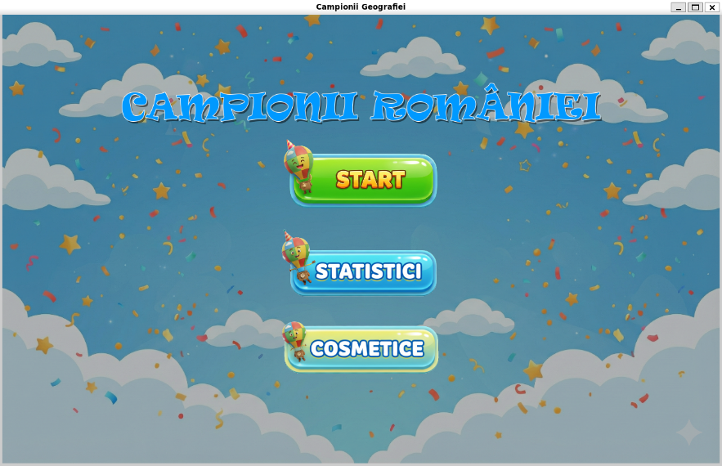Utilizatorul intră în joc și este întâmpinat de un ecran principal cu 3 butoane: “Start”, “Statistici” și “Cosmetice”.
2. La apăsarea primului buton, va rula animația de tranziție cu norișori și va fi trimis în ecranul principal al jocului cu harta României împărțită în 5 regiuni: Transilvania, Moldova, Dobrogea, Țara Românească și Banat. Se poate reveni la punctul 1 prin apăsarea butonului “< Meniu”.

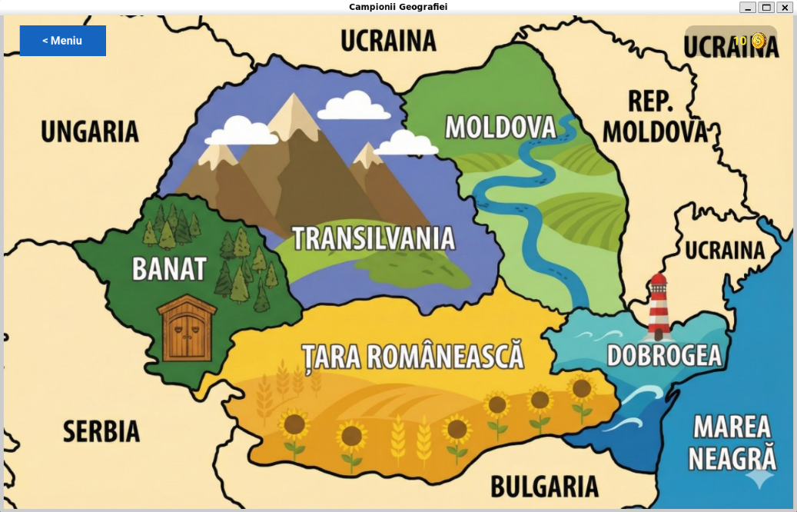

1. 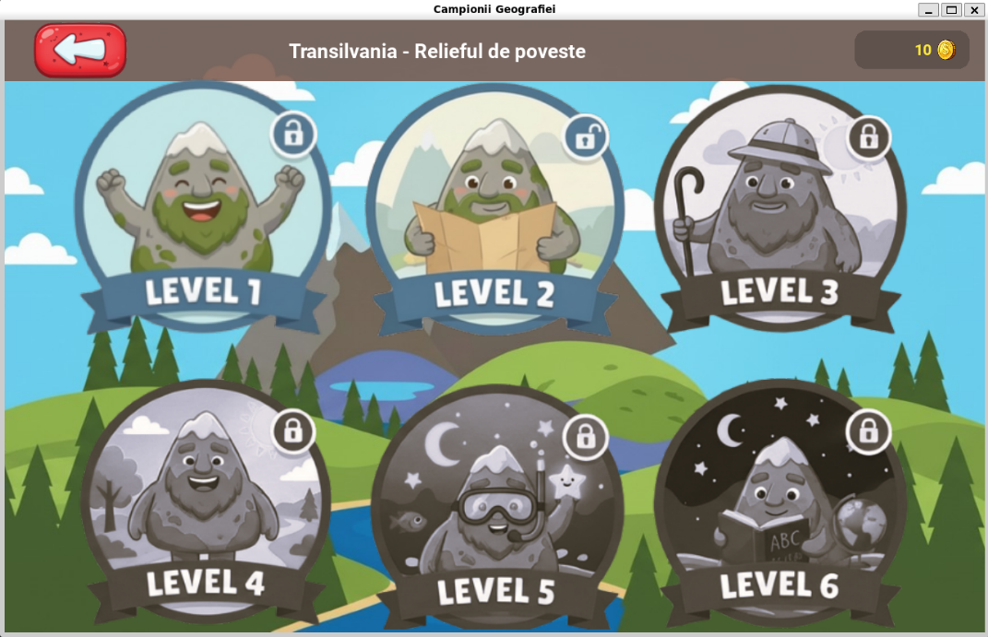La tap-ul pe o regiune va fi direcționat spre ecranul de quizz-uri (6 pentru fiecare regiune, dispuse astfel: primele 2 sunt ușoare, urmate de 2 medii, precedate de ultimele 2, care sunt grele). Se poate reveni la pasul 2 prin apăsarea butonului de “înapoi” cu săgeată albă pe fundal roșu.
2. La tap-ul pe iconița unuia din quiz-urile deblocate se va face tranziția către ecranele cu întrebări (3 grilă și 2 cu răspuns liber) și se pornește temporizatorul setat la 5,7 respectiv 10 minute, în funcție de cât de dificil este quiz-ul (ușor, mediu, respectiv greu).

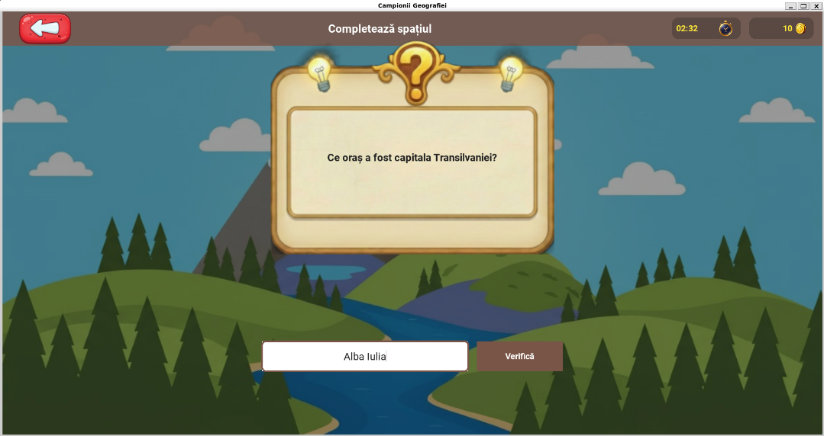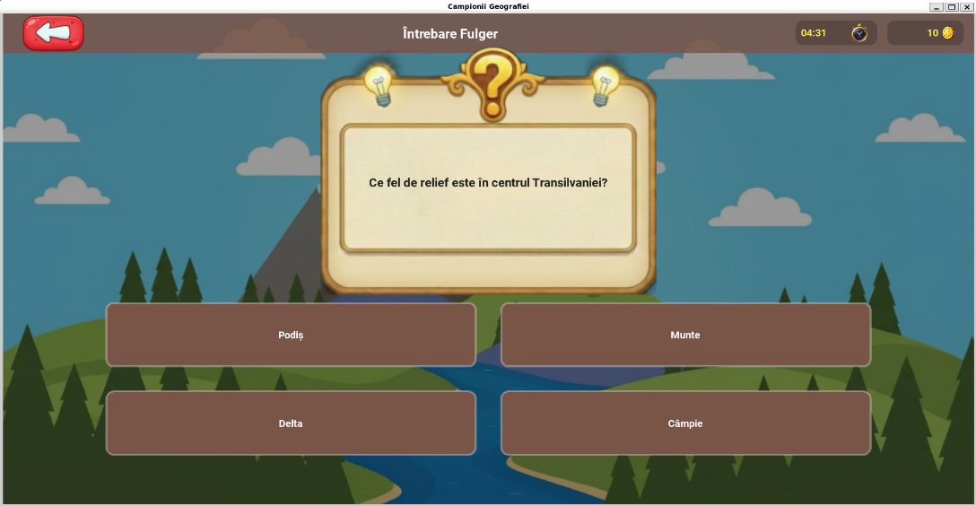

1. 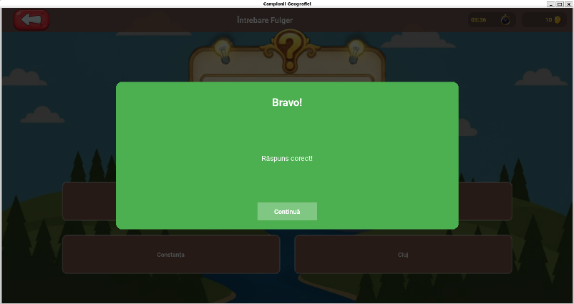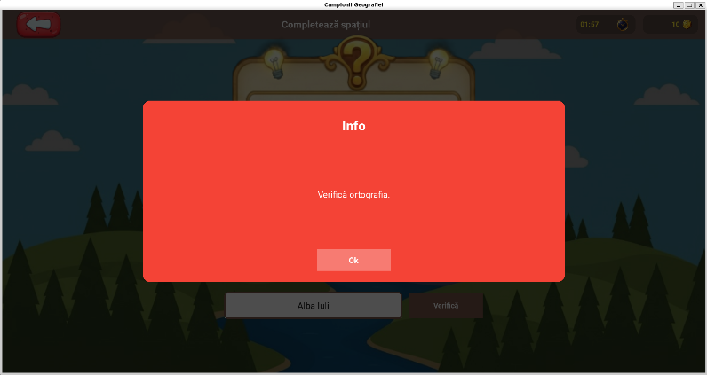La rezolvarea fiecărei întrebări, jucătorul primește un mesaj de feedback, iar la finalizarea întrebărilor se oprește cronometrul și începe joculețul de la finalul quizz-ului.
2. Jucătorul poate finaliza jocul prin completarea joculețului (revenind la punctul 4) pentru a debloca următorul quizz și pentru a primi un număr de 60, 120, respectiv 180 de credite (in funcție de dificultatea quizz-ului), folosite la obținerea de noi companioni. De asemenea, pe tot parcursul quizz-ului, jucătorul poate să revină la punctul 4 prin apăsarea butonului de 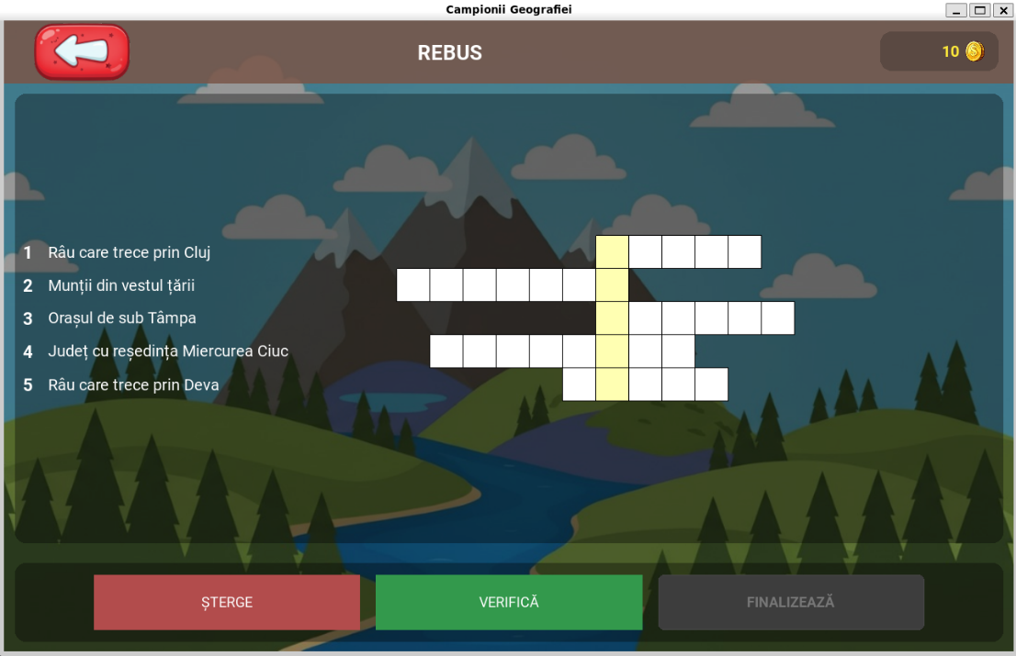“înapoi” cu săgeată albă pe fundal roșu.

# Accesibilitate

Aplicația a fost concepută având în vedere principiile de bază ale accesibilității, astfel încât să poată fi utilizată de un număr cât mai mare de elevi. Interfața este colorată, intuitivă și prietenoasă, fiind adaptată nivelului de înțelegere al copiilor de clasa a IV-a, ceea ce facilitează navigarea și utilizarea aplicației fără dificultăți majore.

Pentru a sprijini elevii cu dificultăți de atenție sau de învățare, aplicația utilizează elemente vizuale clare, pictograme sugestive și un număr redus de pași pentru realizarea sarcinilor. Culorile sunt folosite pentru a evidenția informațiile importante și pentru a menține interesul utilizatorilor, fără a încărca excesiv ecranul.

De asemenea, aplicația poate fi utilizată cu ușurință pe tabletele disponibile în școală, prin interacțiuni simple de tip atingere, fiind potrivită și pentru copiii cu abilități motorii limitate la nivel fin. Structura clară a jocului și feedback-ul vizual imediat contribuie la o experiență accesibilă și ușor de înțeles pentru toți elevii.

Prin urmare, soluția propusă oferă un nivel de accesibilitate adecvat publicului țintă, punând accent pe simplitate, claritate și o experiență de utilizare adaptată copiilor.

# Evaluare prototip

Feedbackul relativ la prototip a fost unul foarte pozitiv. Tematica abordată (întrebări atât despre geografia, cât și despre istoria României) și modul de prezentare al informațiilor (interfața grafică, joculețele educative, întrebările de tip grilă în stil Triviador și propozițiile cu răspuns liber) au fost primite cu entuziasm de către utilizatorii țintă.

Copii au propus o mulțime de idei interesante și creative de a îmbunătăți spiritul ludic și educativ al aplicației, printre care se numără: sugestii de personaje companion, pe care le-ar prefera în catalogul de personaje al aplicației; sugestii referitoare la sistemul de recompense; sugestii valoroase referitoare la tipurile de joculețe educative introduse în program și multe alte idei folositoare pentru îmbunătățirea și finisarea prototipului.

Astfel, prototipul a fost îmbunătățit prin adăugarea unor personaje actuale și relevante pentru utilizatorii țintă, prin simplificarea și îmbunătățirea experienței utilizatorului, implementând o interfață mai intuitivă și mai ușor de parcurs, și prin rafinarea sistemului de temporizare și a sistemului de recompense, care la momentul prezentării nu erau încă finalizate în totalitate.

# Fezabilitate

Implementarea soluției propuse este fezabilă din punct de vedere al resurselor necesare, deoarece jocul educațional este conceput pentru a rula pe tabletele deja disponibile în școală, fără a necesita echipamente suplimentare. Resursele principale implicate sunt cele de timp, cunoștințe de bază în dezvoltarea aplicațiilor și conținut educațional adaptat nivelului clasei a IV-a.

În forma actuală, jocul conține un set limitat de întrebări statice, disponibile pentru o singură sesiune de joc, ceea ce reprezintă o limitare a soluției. Această restricție poate duce la scăderea interesului utilizatorilor în cazul utilizărilor repetate.

Pentru depășirea acestor limitări, o direcție clară de dezvoltare este creșterea numărului de întrebări și organizarea acestora în categorii sau niveluri de dificultate. De asemenea, jocul poate fi extins prin adaptarea conținutului pentru alte țări, precum și prin traducerea aplicației în alte limbi, ceea ce ar permite utilizarea acesteia într-un context educațional mai larg.

Așadar, soluția este ușor de implementat și scalabilă, iar limitările actuale pot fi depășite prin extinderi viitoare care nu necesită resurse semnificativ mai mari, ci doar dezvoltare suplimentară de conținut și funcționalități.

# Concluzii

Soluția propusă prin realizarea jocului educațional pentru elevii de clasa a IV-a aduce multiple beneficii procesului de învățare, contribuind la transformarea acestuia într-o activitate mai atractivă, interactivă și adaptată nevoilor actuale ale elevilor. Utilizarea tabletelor în mediul școlar, împreună cu elemente de tip joc, facilitează înțelegerea și consolidarea cunoștințelor din domeniile istoriei și geografiei, stimulând interesul și motivația elevilor.

Un aspect pozitiv important al proiectului este adaptarea conținutului la nivelul de vârstă și de cunoștințe al utilizatorilor țintă, precum și integrarea cerințelor educaționale din programa școlară. De asemenea, proiectul a contribuit la dezvoltarea abilităților de lucru în echipă, analiză a cerințelor utilizatorilor și proiectare a unei soluții centrate pe utilizator.

Ca direcții viitoare de dezvoltare, aplicația ar putea fi extinsă prin adăugarea de noi niveluri de dificultate, diversificarea tipurilor de întrebări, introducerea unui sistem de feedback personalizat sau monitorizarea progresului elevilor pe termen lung. De asemenea, jocul ar putea fi adaptat și pentru alte clase sau discipline.

Principalele lecții învățate în urma realizării acestui proiect includ importanța înțelegerii utilizatorilor țintă, a testării soluției într-un mediu real de utilizare și a adaptării continue a funcționalităților în funcție de feedback-ul primit. În ceea ce privește îmbunătățirea experienței de participare la acest tip de proiect, ar fi utilă alocarea unui timp mai mare pentru testare și validare, precum și implicarea utilizatorilor finali încă din etapele incipiente de dezvoltare.

# Dezvoltari ulterioare

Aplicația propusă oferă multiple posibilități de extindere și îmbunătățire, având potențialul de a deveni o platformă educațională mai complexă. O direcție importantă de dezvoltare este implementarea unei arhitecturi de tip client–server, care ar permite utilizarea aplicației în rețea și interacțiunea simultană între mai mulți elevi.

Prin introducerea unor jocuri colaborative, elevii ar putea lucra împreună pentru rezolvarea sarcinilor, trimițând și primind invitații de joc. Acest tip de activitate ar contribui la dezvoltarea abilităților de cooperare, comunicare și lucru în echipă, elemente esențiale în procesul educațional.

De asemenea, aplicația este ușor scalabilă, putând fi extinsă către alte tipuri de jocuri interactive sau quiz-uri și adaptată pentru diferite discipline sau niveluri de învățământ. Diversificarea conținutului ar sprijini învățarea activă, ar consolida cunoștințele și ar menține interesul elevilor pe termen lung.

Prin aceste dezvoltări, aplicația ar aduce beneficii educaționale suplimentare, precum creșterea motivației pentru învățare, încurajarea participării active și facilitarea învățării prin colaborare, contribuind astfel la un proces educațional modern și eficient.

# Reflectii asupra experientei de participare la activitatile legate de cursul HCI

Participarea la activitățile desfășurate în cadrul acestui curs a reprezentat pentru echipa noastră o experiență educativă și practică, care a contribuit la aprofundarea cunoștințelor teoretice și la dezvoltarea abilităților de lucru în echipă. Realizarea acestui proiect ne-a oferit oportunitatea de a aplica în mod concret conceptele prezentate la curs, într-un context real și bine definit.

Pe parcursul activităților, am învățat cât de importantă este colaborarea eficientă, comunicarea clară și împărțirea responsabilităților în cadrul unei echipe. Analiza utilizatorilor țintă, identificarea cerințelor și dezvoltarea soluției propuse au evidențiat necesitatea unei abordări structurate și centrate pe utilizator.

Un alt aspect valoros al experienței a fost integrarea feedback-ului primit pe parcursul proiectului, care ne-a ajutat să îmbunătățim soluția și să înțelegem mai bine importanța testării și adaptării continue. De asemenea, proiectul ne-a permis să ne dezvoltăm abilități precum gândirea critică, organizarea activităților și luarea deciziilor în grup.

În concluzie, considerăm că participarea la acest curs și realizarea proiectului de echipă au reprezentat o experiență pozitivă, care ne-a ajutat să dobândim competențe utile și o perspectivă practică asupra dezvoltării unui produs educațional.

# Referinţe bibliografice

1. Manual istorie: <https://manualedigitaleart.ro/biblioteca/art-istorie-4-2021>
2. Manual geografie: <https://manualedigitaleart.ro/biblioteca/art-geografie-4-2021>